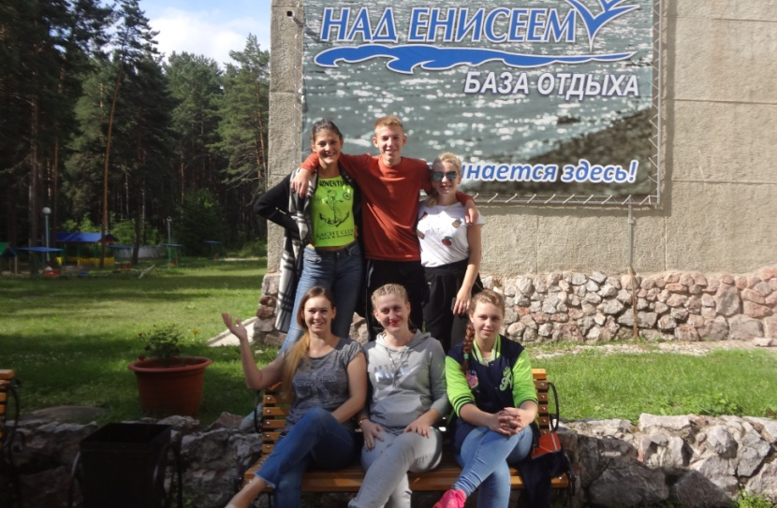
Тяжело ли жить по-настоящему? И что это значит? Эти и ещё много других вопросов волновали не только ребят Канского детского дома, но и педагогов перед первым выездным тренингом.
Воспитанники из детских домов Красноярского края впервые принимали участие в тренингах, которые организует Автономная некоммерческая организация содействия развитию общественных инициатив в социальной сфере «Новые технологии развития» в сотрудничестве с компанией «Мегафон». Руководитель проекта - Аленина Надежда Владимировна, не просто отличный педагог, но и замечательный человек с неравнодушным отношением к каждому участнику.
До Красноярского края такие выездные тренинги прошли в Ростовской, Московской, Новгородской, Псковской, Курганской областях и других регионах России. Основная цель тренингов - это подготовка воспитанников к самостоятельной жизни, знакомство с азами социального проектирования, разработка и реализация своих социальных проектов, которые готовят сами воспитанники.
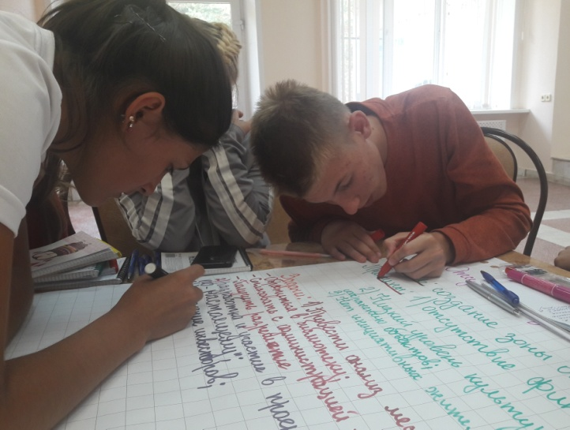
В этом году ребятам из Канского детского дома посчастливилось принять участие в первом из двух тренингов проекта. Наша команда стала единственным участником из Восточной зоны Красноярского края.
Состав команды определялся в течение месяца с учётом занятости воспитанников и их социальной активности, учитывались также и индивидуальные особенности ребят. В команду вошли 6 человек: четыре девочки и два мальчика. В числе участников были воспитанники от 13 до 18 лет, в том числе воспитанницы, находящиеся под опекой и выведенные из состава воспитанников детского дома.
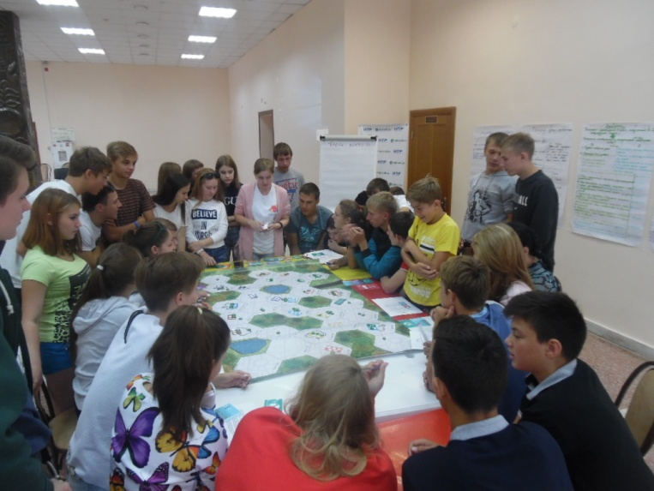
Первый тренинг проходил в живописном месте города Железногорска Красноярского края на базе отдыха «Над Енисеем». Ребята проживали в комфортабельных номерах базы, отлично питались и трудились. Эти без малого четыре дня поистине стали незабываемыми. Очень насыщенная программа тренинга была расписана буквально по минутам. Проводились тренинговые занятия «Управление эмоциями» с приглашённым психологом Красноярского фонда «Счастливые дети» и кризисного центра «Верба» Щербаковым Николаем Николаевичем, ролевая игра «Осознанный выбор профессии» и тренинг по созданию семьи с руководителем проекта «Школа приёмных родителей» Фонда «Счастливые дети», азы социального проектирования с Горбуновой Яной Юрьевной – руководителем проектного офиса «Инициатива» КРОО «Ассоциация развития гражданского общества».
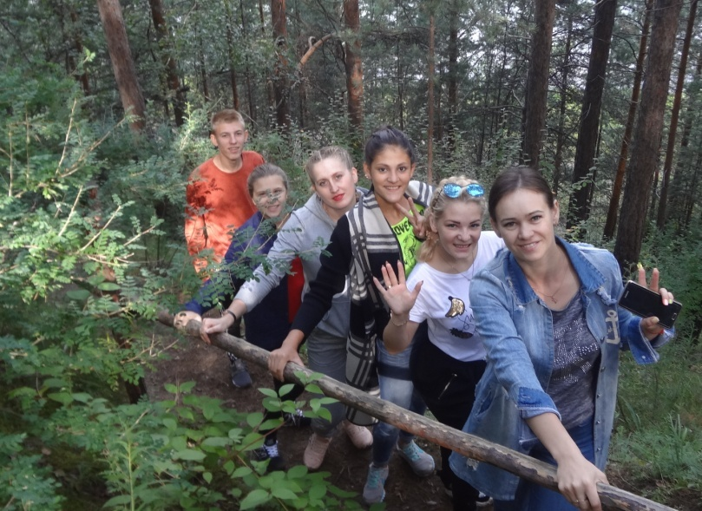
Несмотря на большую занятость во время тренинга, ребята успели познакомиться друг с другом, подружиться и обменяться контактами для дальнейшего общения. Надежда Владимировна и её команда смогли создать такие условия, при которых ребятам было необходимо саморазвиваться, воспитывать себя и стремиться к достижению успеха.
Все мероприятия организованы на высоком уровне, что способствовало созданию нашей командой социального проекта под названием «Открытая книга» в сквере городской библиотеки на Предмостной площади города Канска. Ребята анализировали проблемы нашего города и пришли к выводу, что в Канске очень мало зон для отдыха горожан и просто красивых мест для времяпровождения с семьёй. Место выбрано не случайно, сквер давно находится в плачевном состоянии и ребята хотят его облагородить на радость жителям и гостям нашего города. Конечно, пока это только проект и нашей инициативой группе предстоит много сил приложить для его реализации, но мы надеемся на помощь и отзывчивость наших друзей и неравнодушных жителей.
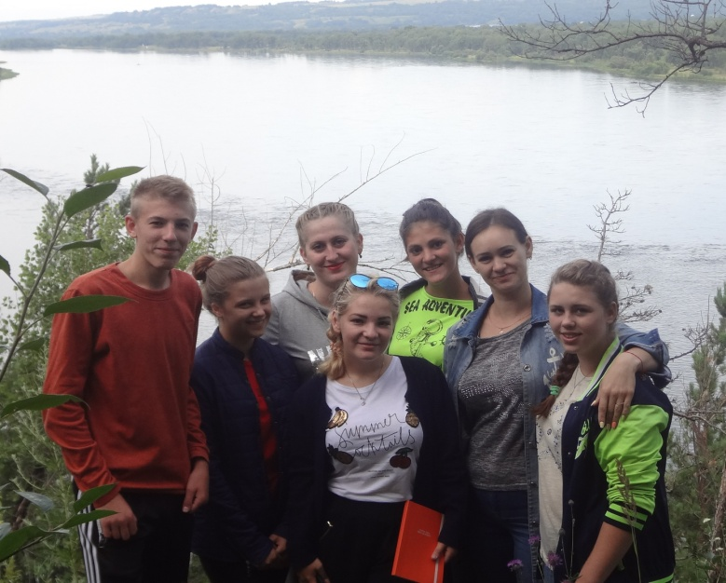
По результатам «Социального ЕГЭ», проводимого на тренинге, наши ребята показали хорошие результаты. Алина А. получила сертификат за большее количество баллов на экзамене и заняла третье место среди всех участников. Ребята показали свою сплоченность, готовность к работе и ответственное отношение к делу.
Наша инициативная группа: Алина А., Алёна Н., Валентин Д., Константин П., Ксения П., Диана К. благодарит организаторов тренинга и желает процветания! Скоро встретимся вновь!
Педагог-психолог детского дома Малышева Т. В.

